p.93 理解度チェック

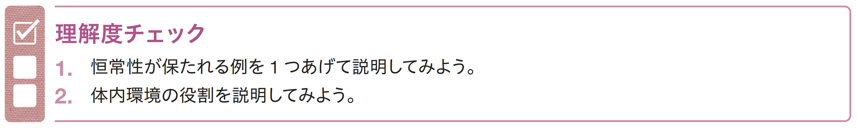
［解答例］
１．たとえば，ヒトの体温はおよそ36〜37℃に保たれている。
２．酸素や栄養などの必要な物質を細胞に運んだり，二酸化炭素や老廃物などを体外に排出したりする。また，侵入した異物を排除する。

p.98 理解度チェック

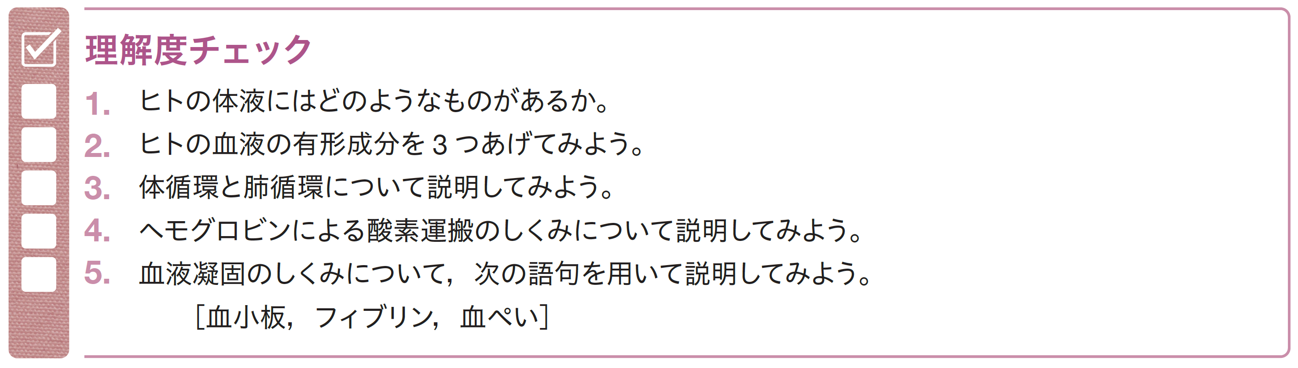
［解答例］
１．血液，組織液，リンパ液。
２．赤血球，白血球，血小板。
３．体循環：心臓から全身を回り心臓に戻る血液循環のこと。
肺循環：心臓から肺を通り心臓に戻る血液循環のこと。
４．肺やえらでとり入れられた酸素は，赤血球中のヘモグロビンと結合して体内を循環し，酸素濃度の低い組織で酸素が放出される。
５．傷口に血小板が集まると，さまざまな凝固因子によってフィブリンが生成される。フィブリンに血球がからんでかたまりとなった血ぺいが形成され，傷口が塞がれる。

p.102 理解度チェック

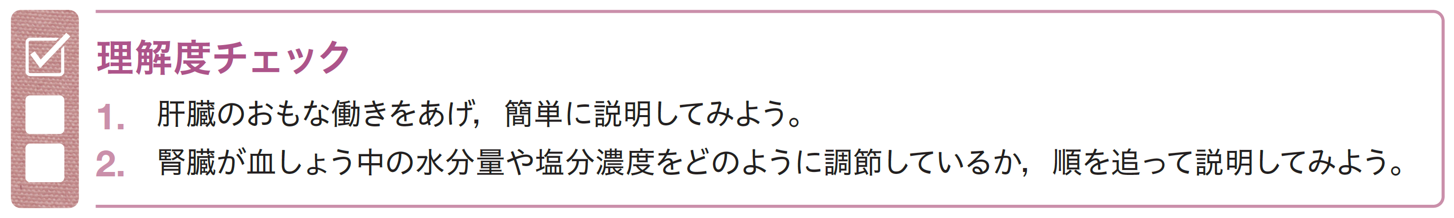
［解答例］
１．胆汁の合成，血糖濃度の調節，タンパク質の合成・分解，解毒，熱の産生などがある。たとえば，ヘモグロビンが分解されてできたビリルビンと肝臓で生成した胆汁酸から胆汁ができる。胆汁は脂肪の消化・吸収を促進する役割がある。
２．①血しょうが糸球体からボーマンのうへろ過されて原尿になる。
②原尿が細尿管を流れる際に，グルコースや無機塩類，水などが毛細血管に再吸収される。
③細尿管を通過した原尿は，集合管へと流れ込み，さらに水が再吸収され，老廃物を含む尿となる。
④尿は輸尿管とぼうこうを経て排出される。

p.103 類題7 問題解説

【問題】
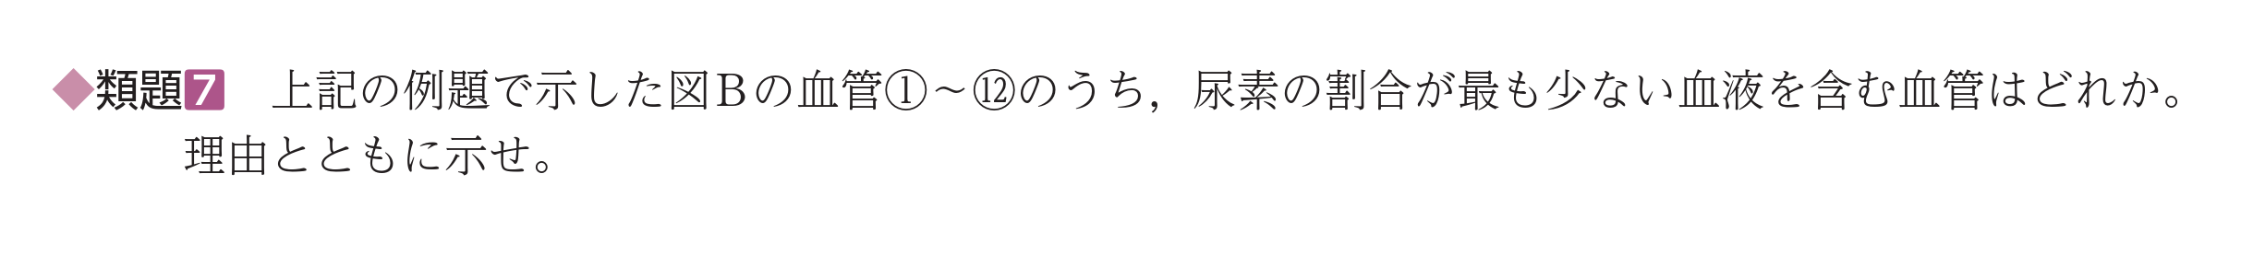
関連ページ ： p.95～96
関連キーワード： 血液循環，心臓，腎臓，尿素

［解答］
腎臓で血液中から尿素をこし出し，尿として排出している。よって腎臓から出る血液である⑥。
［解説］
尿素は腎臓で排出されるため，排出後となる腎臓から出る血液が最も尿素の割合が少ない。図Bにおいて，腎臓から出る血管は⑥である。

p.105 理解度チェック

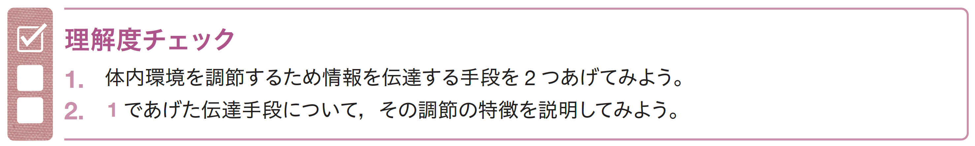
［解答例］
１．自律神経系と内分泌系
２．自律神経系は，神経を通じて迅速に調節されるが持続性はない。内分泌系は，ホルモンを通じてゆるやかに調節され持続性がある。

p.108 理解度チェック

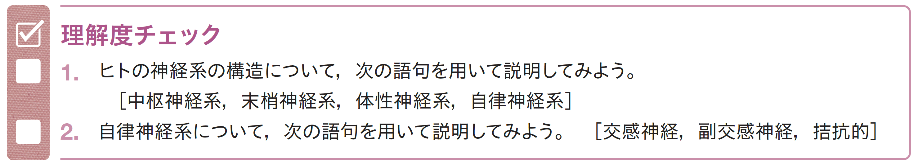
［解答例］
１．神経系は，脳と脊髄からなる中枢神経系と，中枢神経系と各器官や組織をつなぐ末梢神経系に大別される。末梢神経系は，感覚器官や骨格筋を支配する体性神経系と，内臓や分泌腺を支配する自律神経系に分けられる。
２．自律神経系は交感神経と副交感神経からなる。交感神経は，おもに興奮状態を導くように働き，副交感神経は鎮静状態を導く。両者の神経は互いに拮抗的に働く。

p.113 理解度チェック

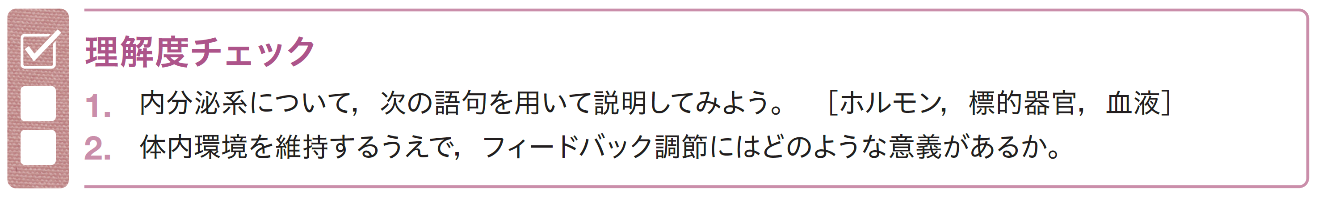
［解答例］
１．内分泌腺から放出されたホルモンが，血液中を移動して特定の標的器官に作用することで，細胞内でさまざまな変化が生じる。
２．体内環境を維持するために，フィードバック調節は変化を感知して前の段階に戻って作用するしくみとして働く。これにより，体温や血糖値などが一定に保たれる。

p.119 理解度チェック

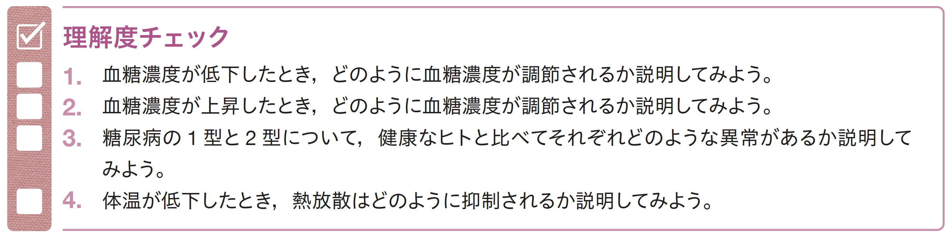
［解答例］
１．血糖濃度の低下が感知されると，交感神経の作用によってグルカゴン，アドレナリンが分泌され，また，視床下部からのホルモンの作用によって糖質コルチコイドが分泌される。これらによって血糖濃度が上昇するような調節が起こる。
２．血糖濃度の上昇が感知されると，副交感神経の作用によってインスリンが分泌され，血糖濃度が低下するような調節が起こる。
３．１型糖尿病は何らかの原因によりインスリンがほとんど分泌されなくなる。２型糖尿病はインスリンが出にくくなったり，作用しにくくなったりする。
４．交感神経の働きにより，血管や立毛筋が収縮することで皮膚からの熱放散が抑制される。

p.120 類題8 問題解説

【問題】
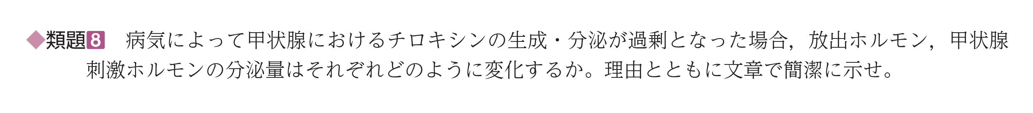
関連ページ ： p.112～113
関連キーワード： ホルモン，甲状腺，チロキシン，フィードバック調節

［解答］
チロキシンが過剰になると負のフィードバックが働くので，放出ホルモン・甲状腺刺激ホルモンの分泌量は減少する。
［解説］
チロキシン濃度が上昇することでフィードバック調節が間脳視床下部と脳下垂体前葉に働く。間脳視床下部や脳下垂体前葉がそれに反応して放出ホルモンや甲状腺刺激ホルモンの分泌を抑制するように働く。

p.121 類題9 問題解説

【問題】
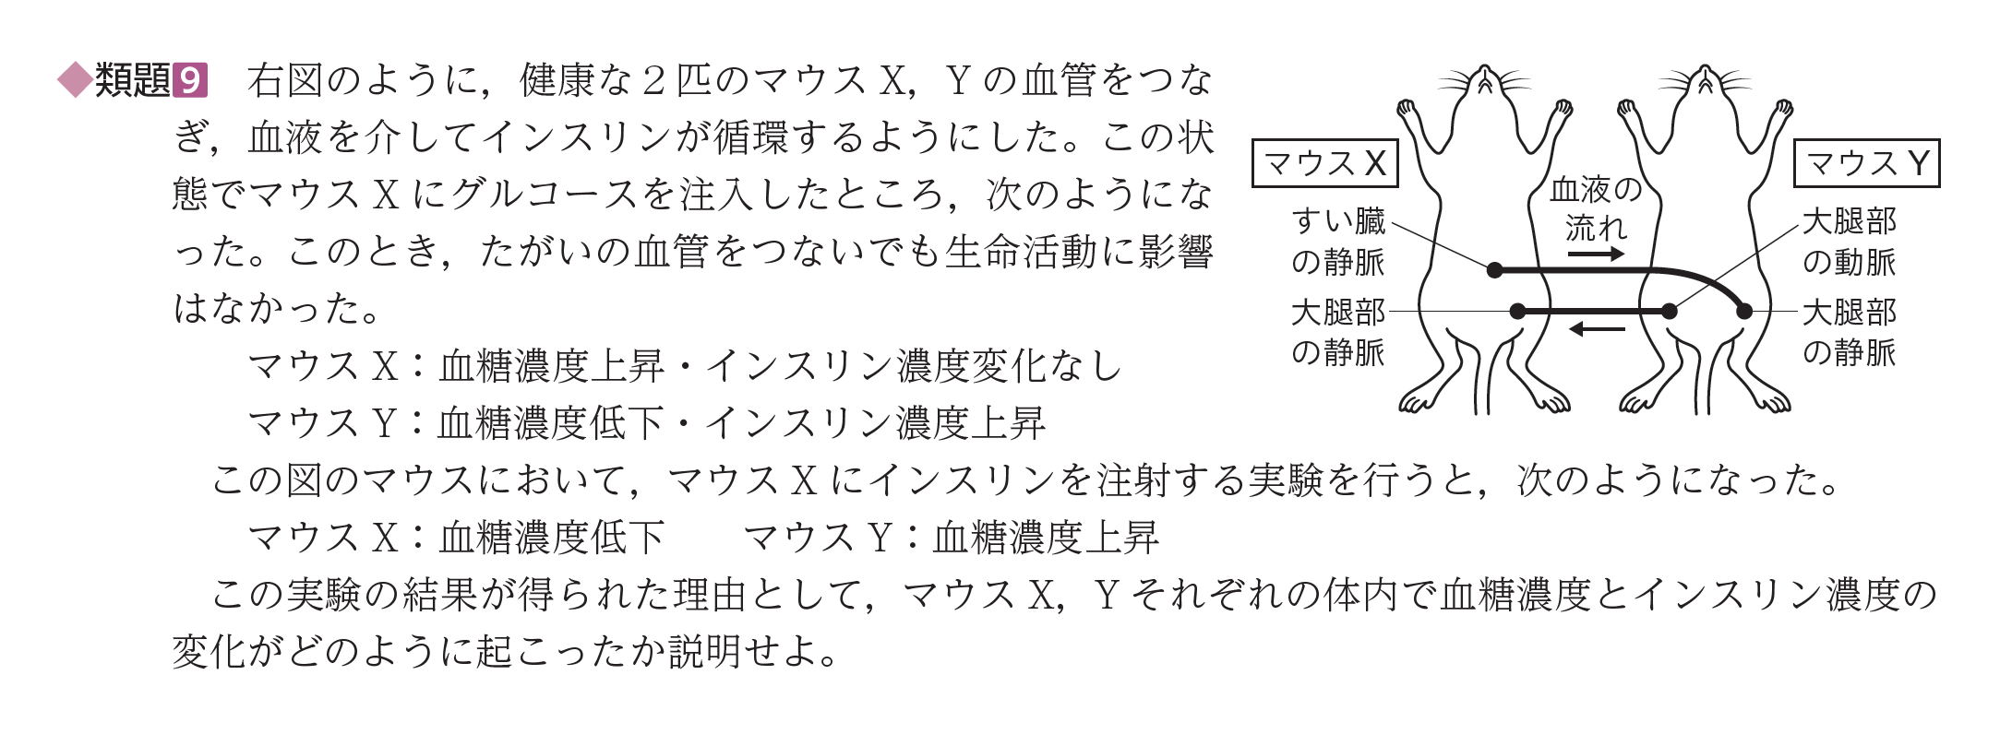
関連ページ ： p.114～117
関連キーワード： 糖尿病，インスリン，血糖濃度

［解答］
注射されたインスリンによって，マウスXの血糖濃度は低下する。この血糖濃度の低下が感知されてマウスXのインスリンの分泌は減少する。マウスYでは，マウスXから流入する血液のインスリン濃度が低下しているため，その作用が低くなり，結果として血糖濃度は上昇する。
［解説］
まず，マウスＸにグルコースを注入した際にどのようなことが起こるかを，順を追って考える。教科書ｐ116図19と照らし合わせながら考えるとよい。
① Ｘにグルコース注入
② Ｘの血糖濃度上昇
③ Ｘのすい臓が高血糖を感知し，Ｂ細胞からインスリン分泌促進
④ Ｘのインスリン濃度上昇した血液が，すい臓の静脈からＹの大腿部の静脈へと運ばれる。
（ＸでつくられたインスリンはすべてＹへ移動するので，Ｘのインスリン濃度は変化しない）
⑤ Ｙのインスリン濃度上昇
⑥ Ｙの肝臓や細胞へのグルコース取り込み促進
⑦ Ｙの血糖濃度低下
次に，マウスＸにインスリンを注射した場合を考える。前述と同様に図19を参照しながら考えるとよい。
① Ｘにインスリン注射
② Ｘのインスリン濃度上昇
③ Ｘの肝臓や細胞へのグルコース取り込み促進
④ Ｘの血糖濃度低下
⑤ Ｘのすい臓が低血糖を感知し，Ｂ細胞からインスリン分泌抑制，Ａ細胞からグルカゴン分泌促進
⑥ Ｘのインスリン濃度低下，グルカゴン濃度上昇した血液がすい臓の静脈からＹの大腿部の静脈へと運ばれる。
⑦ Ｙのインスリン濃度低下，グルカゴン濃度上昇
⑧ Ｙの肝臓に貯蔵されたグリコーゲンからのグルコース合成促進
⑨ Ｙの血糖濃度上昇
p.124 理解度チェック

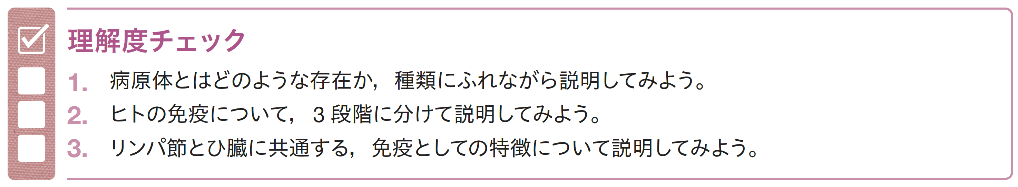
［解答例］
１．感染症の原因となる，細菌，ウイルス，カビ，寄生虫などのこと。
２．第１の防御として物理的・化学的防御があり，皮膚や粘膜によって物理的に病原体の侵入をおさえたり，涙やだ液などの殺菌成分によって化学的に侵入をおさえたりする。第２の防御として病原体は食細胞の食作用によって排除される。第３の防御として獲得免疫があり，リンパ球によって特異的かつ強力に病原体が排除される。
３．どちらも異物に対するフィルターの役割をもち，多数の免疫担当細胞が存在する。

p.126 理解度チェック

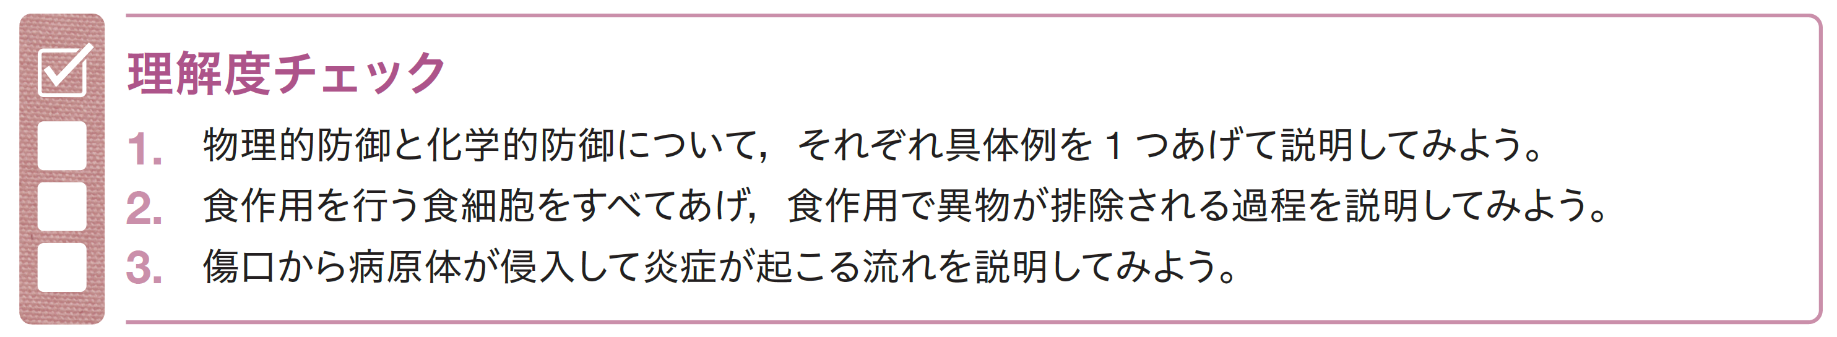
［解答例］
１．物理的防御として，くしゃみやせきなどによる異物の排除があげられる。化学的防御として，強い酸性である胃液による殺菌作用があげられる。
２．好中球，マクロファージ，樹状細胞が食細胞である。食作用は，食細胞が異物を細胞内に取り込み，酵素などによって分解・消化することで異物を排除している。
３．食作用を行ったマクロファージの作用により，毛細血管が拡張する。その結果，その部位の血流量が増えるので，局所的に赤くなって熱をもつ。また，組織へしみ出す血しょう量が増えるため，患部が膨らんで腫れが生じる。

p.132 理解度チェック

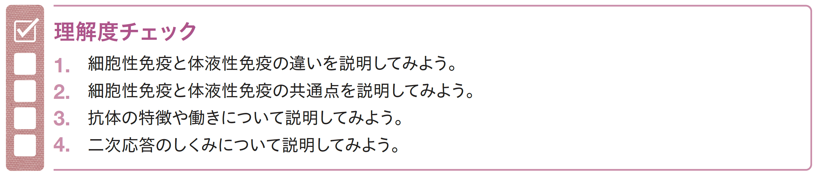
［解答例］
１．細胞性免疫では，キラーT細胞が感染細胞を直接攻撃して破壊する。体液性免疫では，形質細胞が産生した抗体を体液中に分泌して，抗原抗体反応を起こして抗原を排除する。
２．どちらの場合も，食作用を行った樹状細胞が抗原提示を行い，それを認識できるヘルパーT細胞だけが活性化されて，増殖することから免疫の反応がはじまる。また，増殖したヘルパーT細胞の一部は，記憶細胞になって体内に残る点も共通している。
３．形質細胞が産生するY字型のタンパク質で，特定の抗原と特異的に結合して複合体を形成する。
４．一度侵入したことのある抗原が再び体内に侵入すると，記憶B細胞が増殖して形質細胞に分化し，抗体を一次応答より短期間で多量に産生する。

p.137 理解度チェック

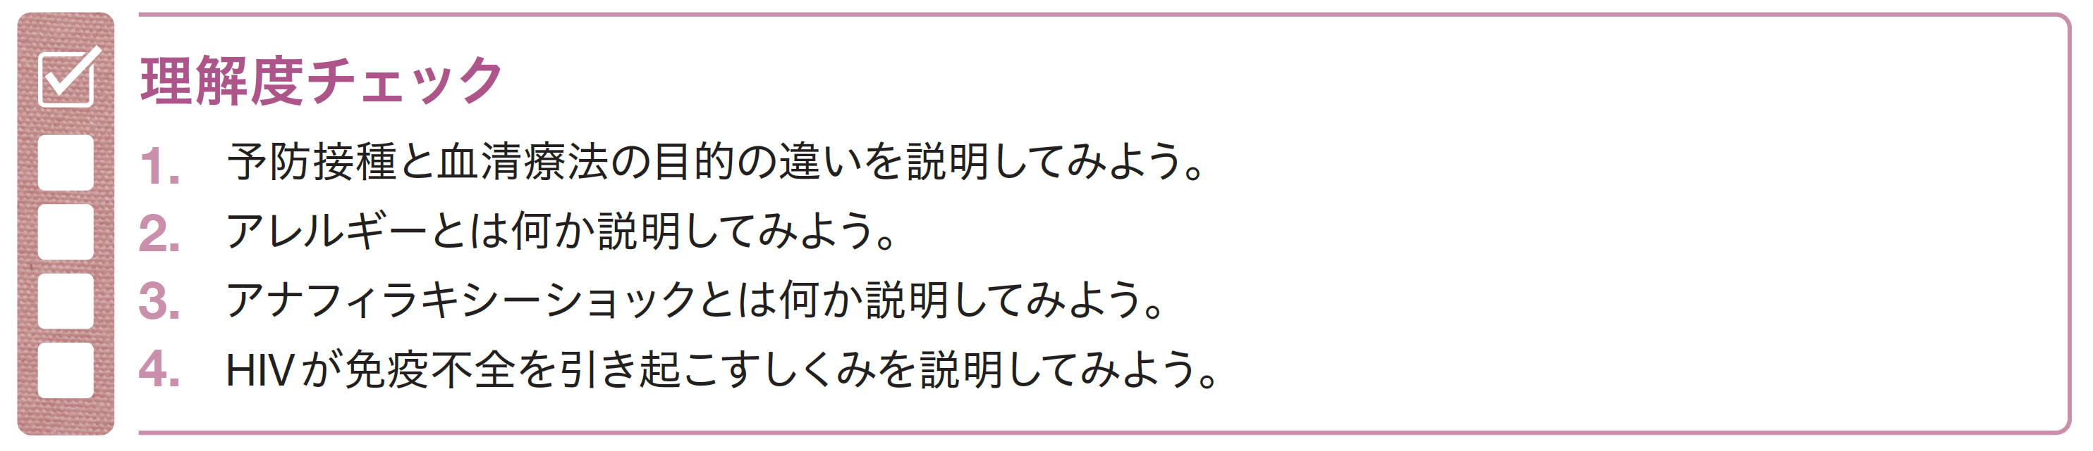
［解答例］
１．予防接種の目的は感染症の予防である。血清療法の目的は体内に侵入した毒素や感染症の治療である。
２．免疫が過敏に反応することで，からだに不都合な症状があらわれること。
３．全身的に起こる重篤なアレルギーであり，血圧低下を伴った生死にかかわる重篤な症状のこと。
４．HIVがヘルパーT細胞に感染し，増殖しながら破壊する。これがくり返されてヘルパーT細胞が減少すると，獲得免疫全体の機能が極端に低下してしまい，免疫不全に陥る。

p.138 類題10 問題解説

【問題】
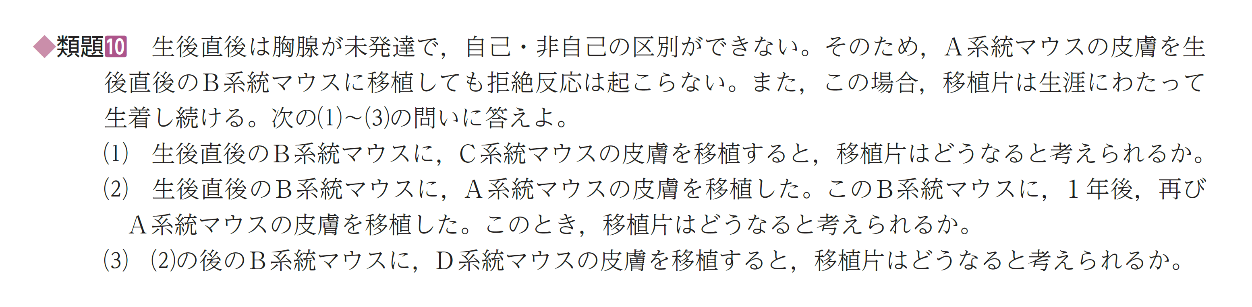
関連ページ ： p.128
関連キーワード： 細胞性免疫，拒絶反応，自己・非自己

［解答］
⑴ 生着する ⑵ 生着する ⑶ 排除される
［解説］
⑴ 問題文には，生後直後に他の系統のマウスの皮膚を移植しても拒絶反応は起こらないとあるため，生着すると考えられる。
⑵ 問題文には，生後直後に移植した他の系統のマウスの移植片は生涯にわたって生着し続けるとある。つまり，生後直後に移植された移植片は，自己として認識されるものと考えられる。
⑶ ⑵の後のB系統のマウスは生後1年が経過しているので，自己・非自己の区別ができるようになっていると考えられる。また，⑵の後のB系統マウスは，生後直後にD系統マウスからの移植は受けていないので，D系統の移植片を非自己と認識すると考えられる。

p.139 類題11 問題解説

【問題】
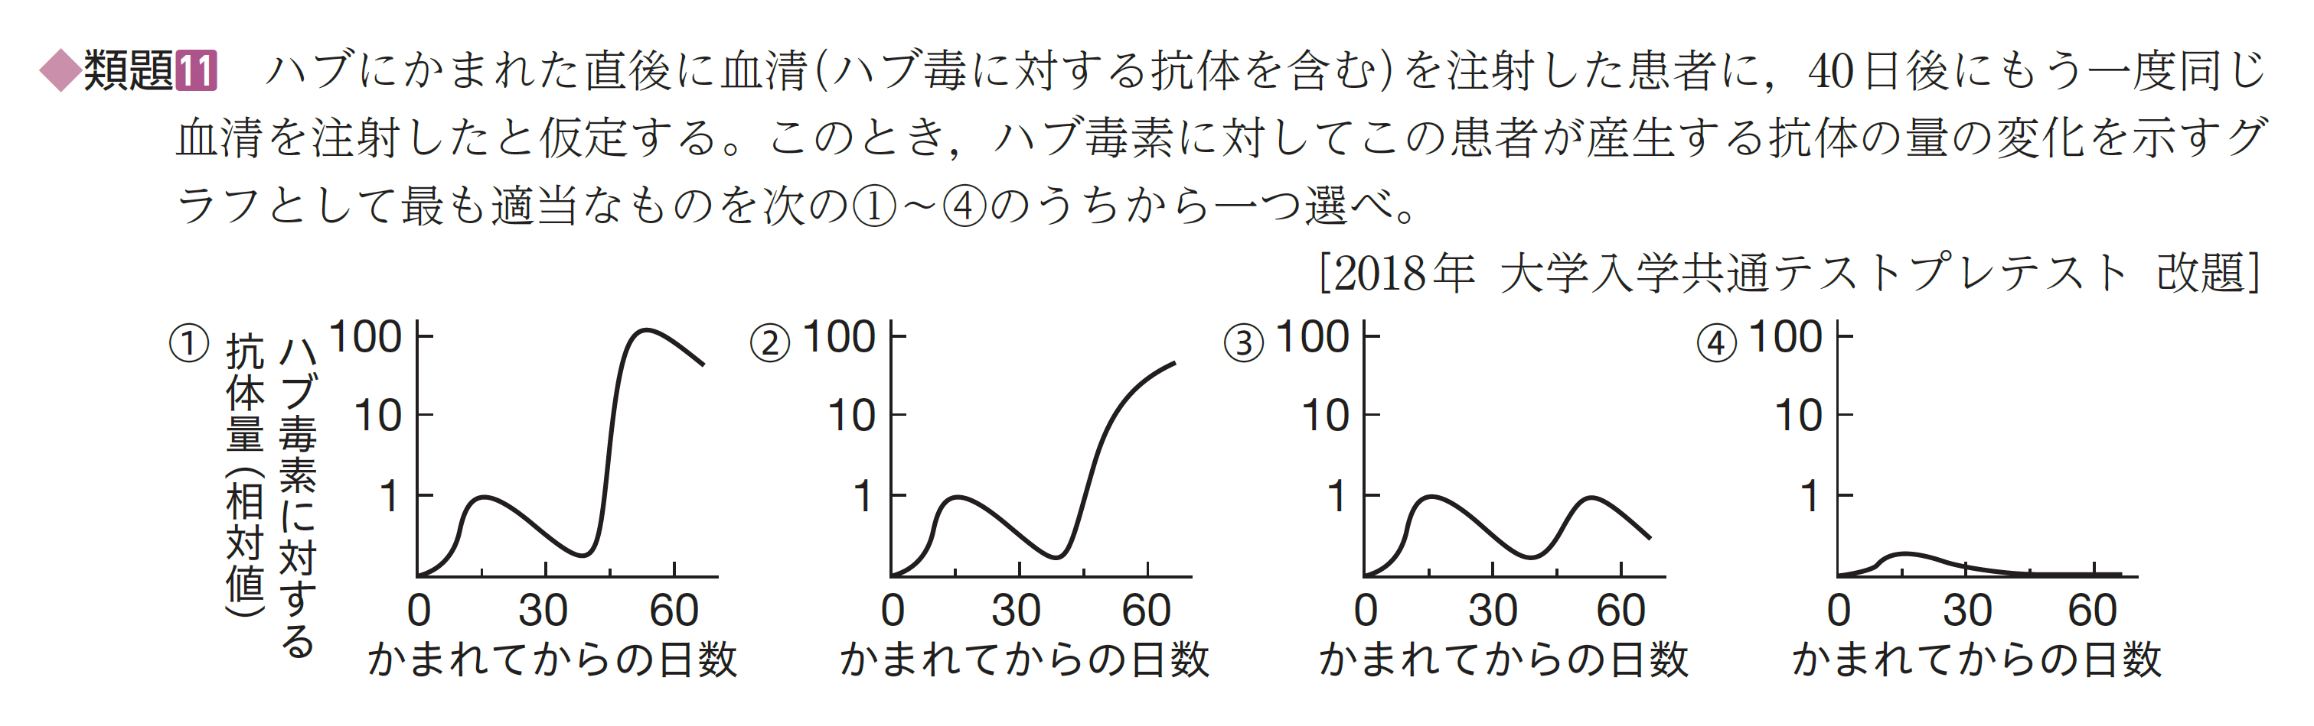
関連ページ ： p.129～132
関連キーワード： 血清療法，体液性免疫，抗体，１次応答，2次応答

［解答］
④
［解説］
ハブにかまれた直後に血清療法(抗体の投与)が行われたため，患者は自身で抗体を産生する必要がほとんどなかったと考えられる。また，40日後に血清を注射された際には，体内にハブ毒素が存在していないため，患者は自身で抗体を産生する必要性が全くなかったと考えられる。よって，④のグラフが最も適当である。なお，今回問われているのは患者が産生する抗体の量であり，注射された血清中に含まれる抗体の量は考える必要がない。

p.142～ 3章 章末問題 問題解説

【演習問題】
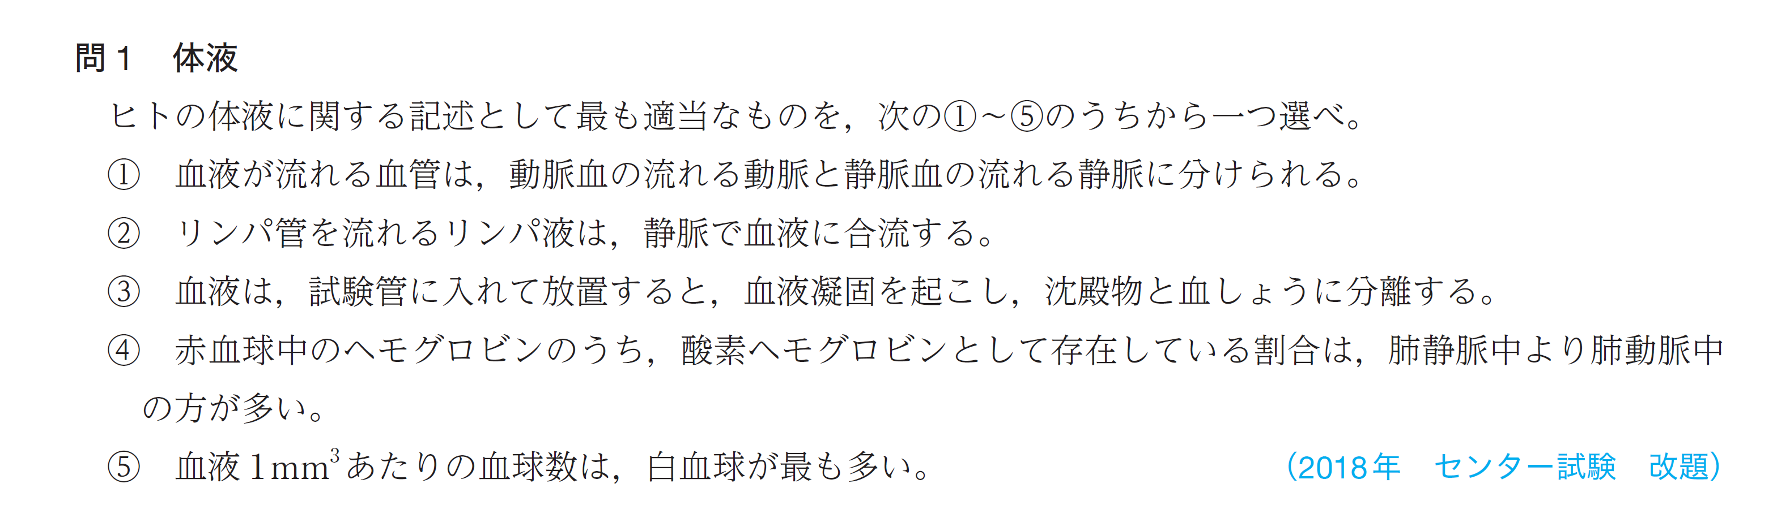
［解答］
②
［解説］
① たとえば，肺動脈には静脈血が流れ，肺静脈には動脈血が流れる。よって誤り。また，血管は動脈，静脈，毛細血管からなる。
② 正しい。
③ 血液を放置すると，沈殿物である血ぺいと上澄みである血清とに分離する。よって誤り。
④ 酸素ヘモグロビンの割合は，肺動脈中より肺静脈中のほうが大きい。よって誤り。
⑤ 血液中に含まれる血球数は，赤血球が最も多く，白血球が最も少ない。よって誤り。

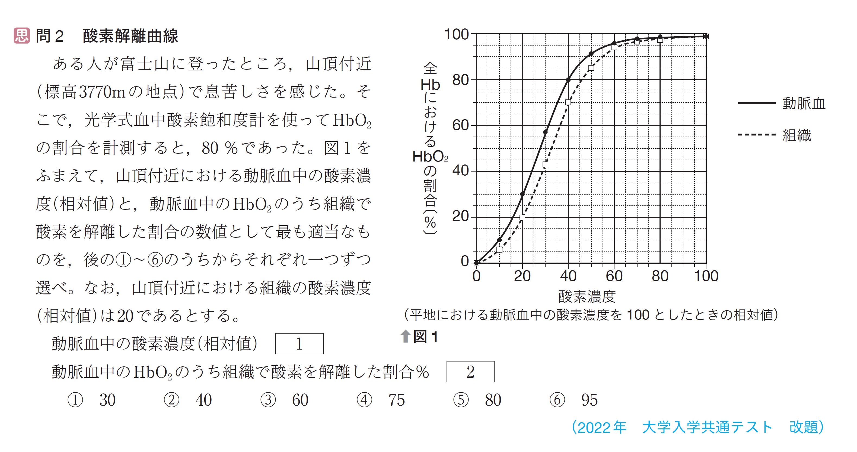
［解答］
１ ② ２ ④
［解説］
１ 図１より，動脈血中の酸素飽和度(全HbにおけるHbO₂の割合)が80％であるのは，血中酸素濃度が40％のときである。
２ 図１より，酸素濃度が40のときの全HbにおけるHbO₂の割合は20％である。よって，動脈血中のHbO₂のうち，組織で酸素を解離した割合は，(80－20)／80×100＝75%

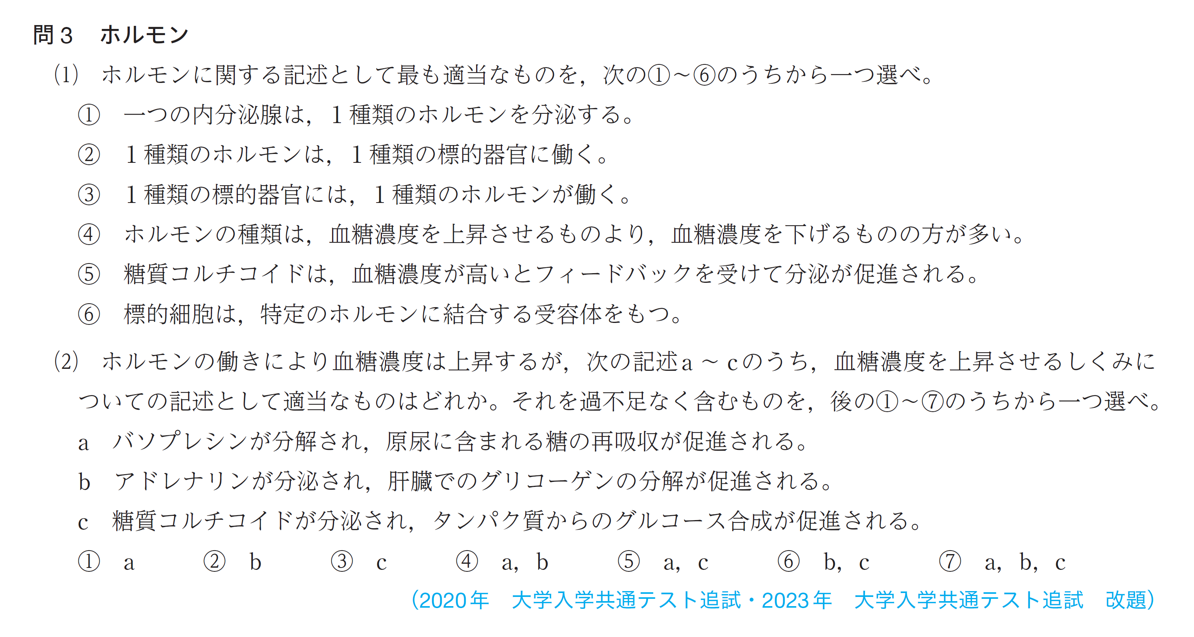
［解答］
⑴ ⑥ ⑵ ⑥
［解説］
⑴ ① 視床下部は複数種類のホルモンを分泌する。よって誤り。
② ホルモンには複数の標的器官に作用する場合が多い。よって誤り。
③ 複数のホルモンが標的器官に作用し，器官の働きが調節されている。よって誤り。
④ 血糖濃度を上昇させるホルモンの種類のほうが多い。よって誤り。
⑤ 糖質コルチコイドは血糖濃度が低いと分泌が促進される。よって誤り。
⑥ 正しい。
⑵ a バソプレシンは腎臓に作用し，水の再吸収が促進される。よって誤り。
b 正しい。 c 正しい。

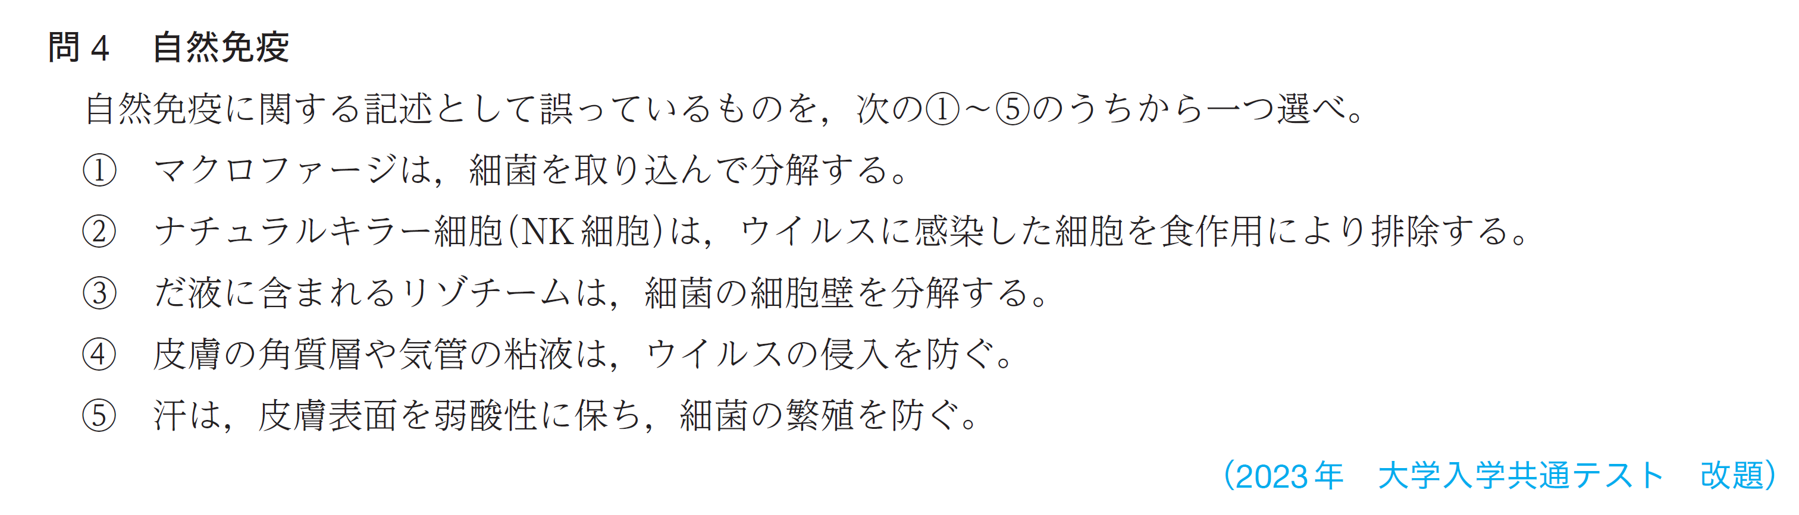
［解答］
②
［解説］
NK細胞は食作用を行わず，キラーT細胞と同様に対象を直接攻撃する。

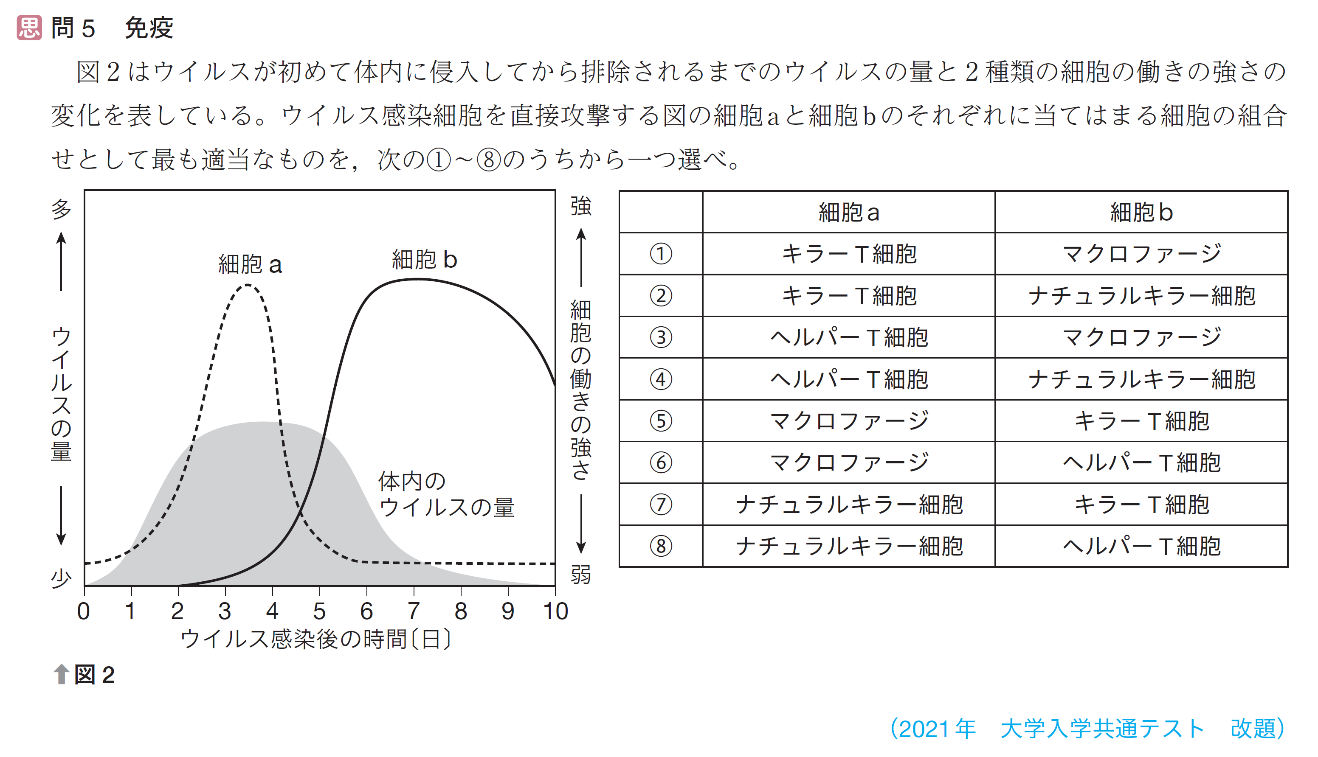
［解答］
⑦
［解説］
選択肢の中で直接攻撃を行うのは，キラーT細胞とナチュラルキラー細胞である。このうち，自然免疫として働くナチュラルキラー細胞のほうが早く働きはじめるため，細胞aがナチュラルキラー細胞ということになる。また，獲得免疫として働くキラーT細胞は，樹状細胞の抗原提示やヘルパーT細胞からの刺激があって働きはじめることができるため，動き出しがナチュラルキラー細胞に比べて遅くなる。

【論述問題】 次の問いに答えよ。
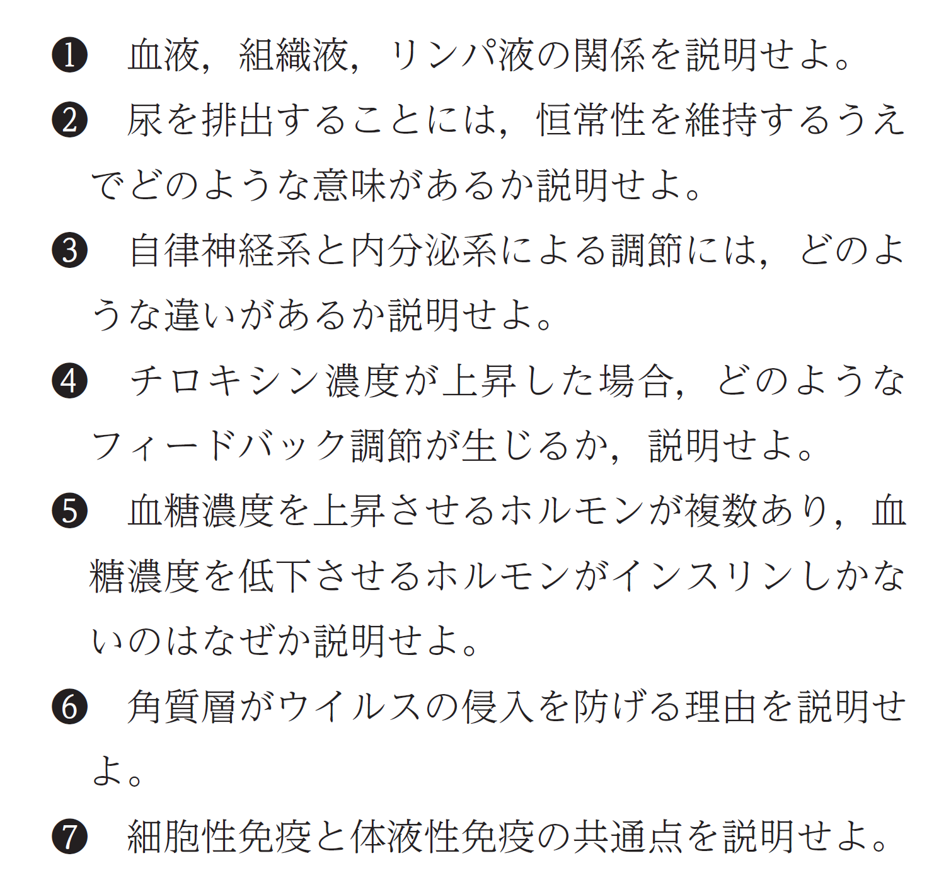
［解答例］
❶ 血管を流れる血液のうち，血しょうが毛細血管からしみ出たものが組織液になる。組織液の大部分は再び毛細血管に戻り血液になるが，一部はリンパ管に入ってリンパ液になる。
❷ 毒性のある尿素やアンモニアを排出するとともに，水分や塩分を適量排出することで体液濃度を一定に保つことができる。
❸ 自律神経系は，神経を通じて信号が直接器官に伝えられ，すばやく反応が起こるが，持続性はない。内分泌系は，ホルモンが血流によって標的器官まで運ばれるので，伝わるのに時間がかかるが持続性がある。
❹ チロキシンが視床下部や脳下垂体前葉に働きかけて，放出ホルモンや甲状腺刺激ホルモンの分泌を抑制する。
❺ 血糖濃度の低下は生命の危機に直結するため，複数のホルモンを使ってさまざまな経路で血糖濃度の低下を防ぐ必要があったと考えられる。一方，野生の動物にとって十分な量の食事をとれる機会は少なく，血糖濃度が高くなることは少なかったので，血糖濃度を低下させるホルモンは重要性が低く，複数ある必要がなかったと考えられるから。
❻ ウイルスは生きた細胞にしか感染できないため，死細胞からなる角質層によってウイルスの侵入を防ぐことができるから。
❼ はじめに樹状細胞が抗原をとり込むところから，抗原提示によりヘルパーT細胞が活性化して増殖し，その一部が記憶細胞になるところまでが共通している。

【英文問題】 次の英文を読み，日本語で答えよ。
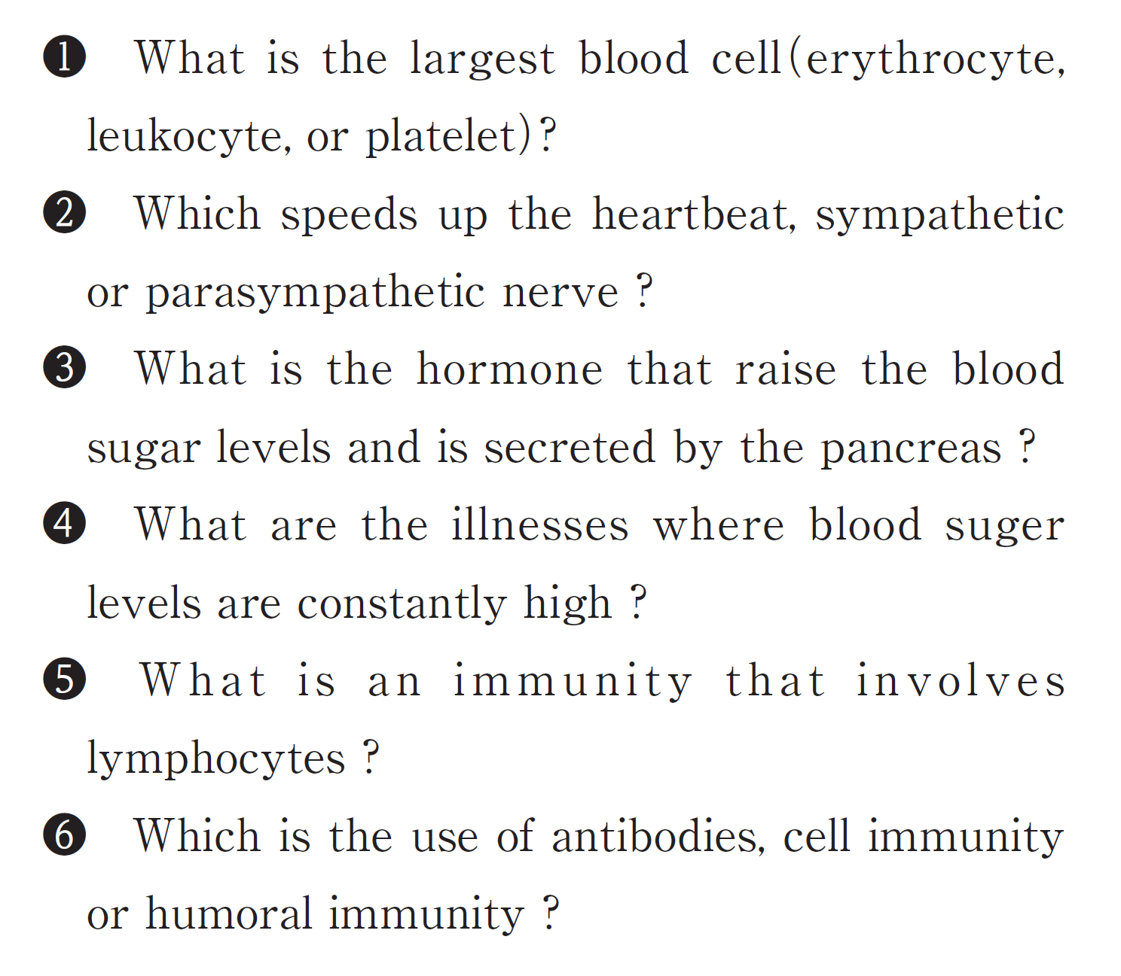
［解答］
❶ 問題文訳：血球（赤血球，白血球，血小板）で最も大きいものは何か。
解答：白血球（white blood cell）
❷ 問題文訳：心臓の拍動を速くするのは交感神経と副交感神経のどちらか。
解答：交感神経（sympathetic nerve）
❸ 問題文訳：すい臓から分泌される，血糖濃度を上げるホルモンは何か。
解答：グルカゴン（glucagon）
❹ 問題文訳：血糖濃度がつねに高い状態にある病気は何か。
解答：糖尿病（diabetes）
❺ 問題文訳：リンパ球がかかわる免疫は何か。
解答：獲得免疫（acquired immunity）
❻ 問題文訳：抗体を用いるのは細胞性免疫と体液性免疫のどちらか。
解答：体液性免疫（humoral immunity）

